Муниципальное казённое учреждение
«Управление физической культуры
и спорта городского округа Богданович »
==================================
Гагарина ул., дом 32, г. Богданович, 623530
Тел./факс: (34376)5-00-20
e-mail: sport-gobogd@mail.ru
ИНН/КПП 6605007450/663301001

« 26 » октября 2018 г. №
На № ___________________ от ____________

ОТЧЁТ О ПРОВЕДЕНИИ МЕСЯЧНИКА ГРАЖДАНСКОЙ ОБОРОНЫ В МКУ УФК И С ГО БОГДАНОВИЧ И ПОДВЕДОМСТВЕННЫХ УЧРЕЖДЕНИЙ
Объект: МКУ УФКиС ГО Богданович структурное подразделение Л/б «Березка»
Адрес: Свердловская обл., Богдановичский р-н, д. Прищаново
- Проводится регулярный осмотр на территории Л/б «Березка» с целью выявления и обнаружения неизвестных предметов.
- Проведение практических занятий по отработке действий персонала в случае пожара, использование огнетушителей (см.фото).
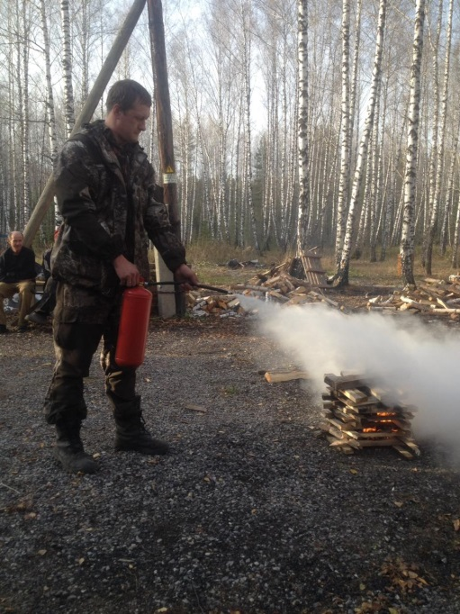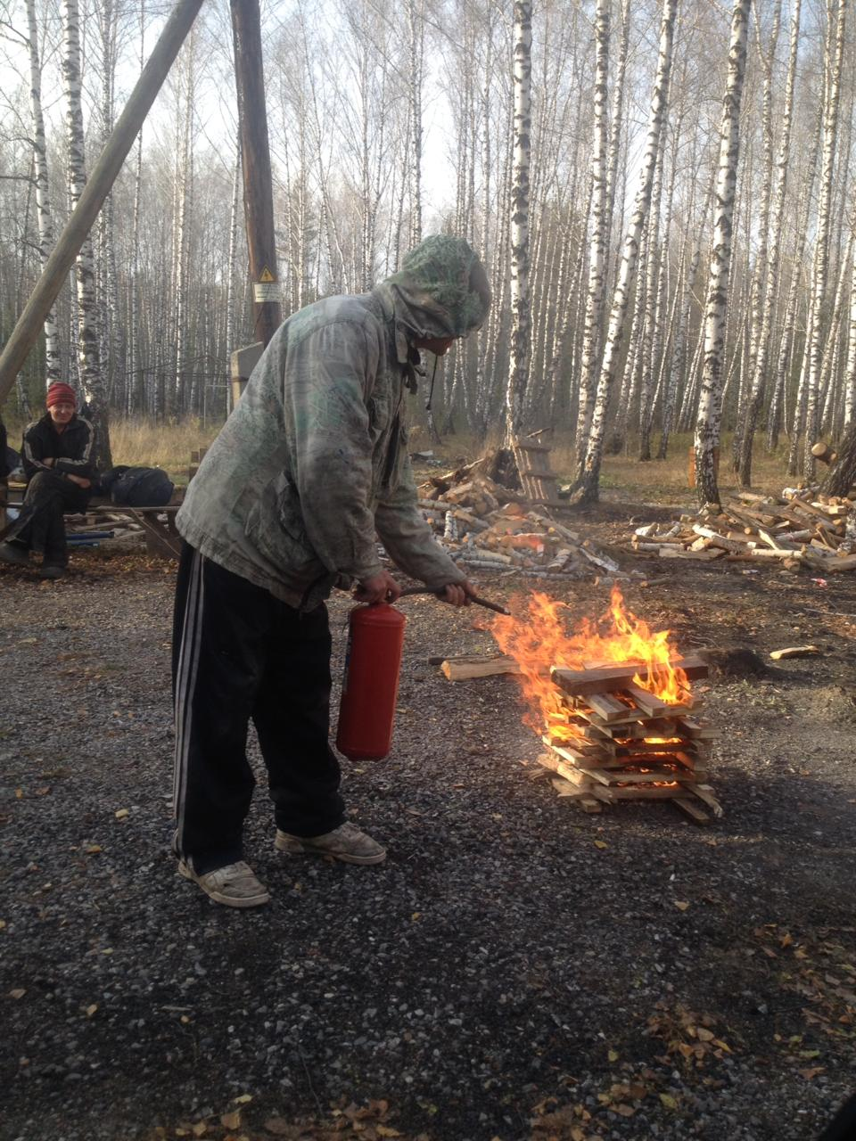
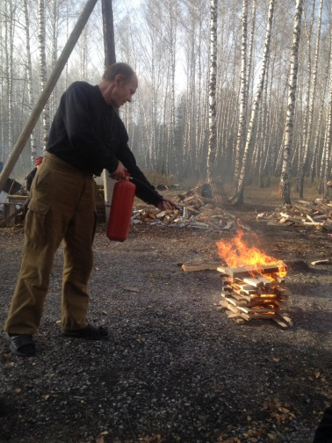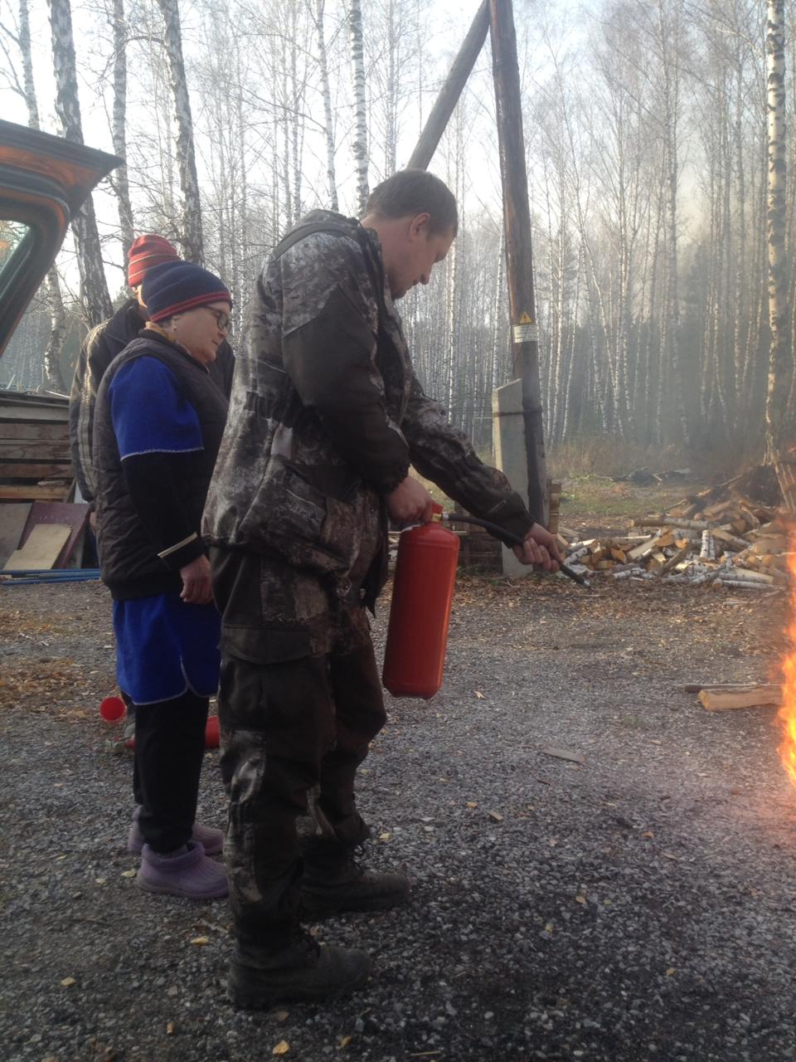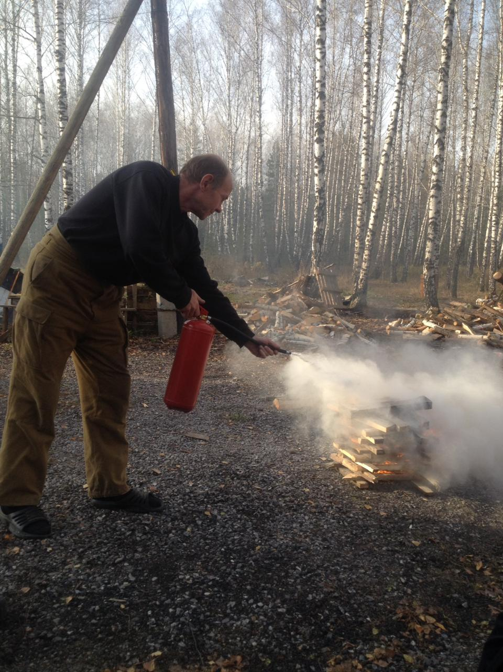

- Разработаны и напечатаны для нового летнего сезона
памятка безопасности детей в туристических походах на природе (см.приложение)
памятка безопасного поведения детей на воде
( см.приложение)
- Проведены внеплановые инструктажи сотрудников Л/б «Березка»

Объект: Подведомственное учреждение МАУ ГО Богданович «МФСЦ»Олимп» МКУ УФКиС ГО Богданович
Адрес: Свердловская обл., г. Богданович, ул. Ленина д.5 т.(34376)52020
Согласно, плана были проведены следующие мероприятия:
- Руководитель МАУ ГО Богданович «МФСЦ «Олимп» прошел обучение по ГО и ЧС;
- Организованы и проведены тренировки и обучающие занятия по гражданской обороне с сотрудниками и с группами клиентов;
- Проведены инструктажи и беседы с сотрудниками о порядке действий в случае возникновения чрезвычайных ситуаций в мирное время и при венных конфликтах, в т.ч. порядке действий при объявлении сигналов гражданской обороны;
- Проводится регулярный осмотр здания и территории МСЦ «Олимп» с целью выявления и обнаружения неизвестных предметов.
- Оформили объявление для населения о порядке действий в случае возникновения чрезвычайных ситуаций. Фотоматериал прилагается.

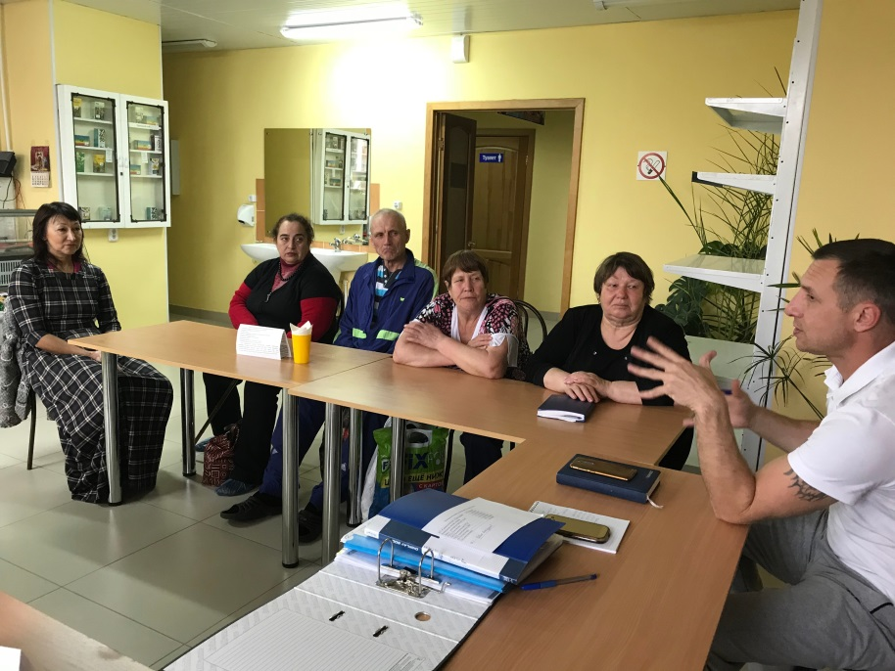
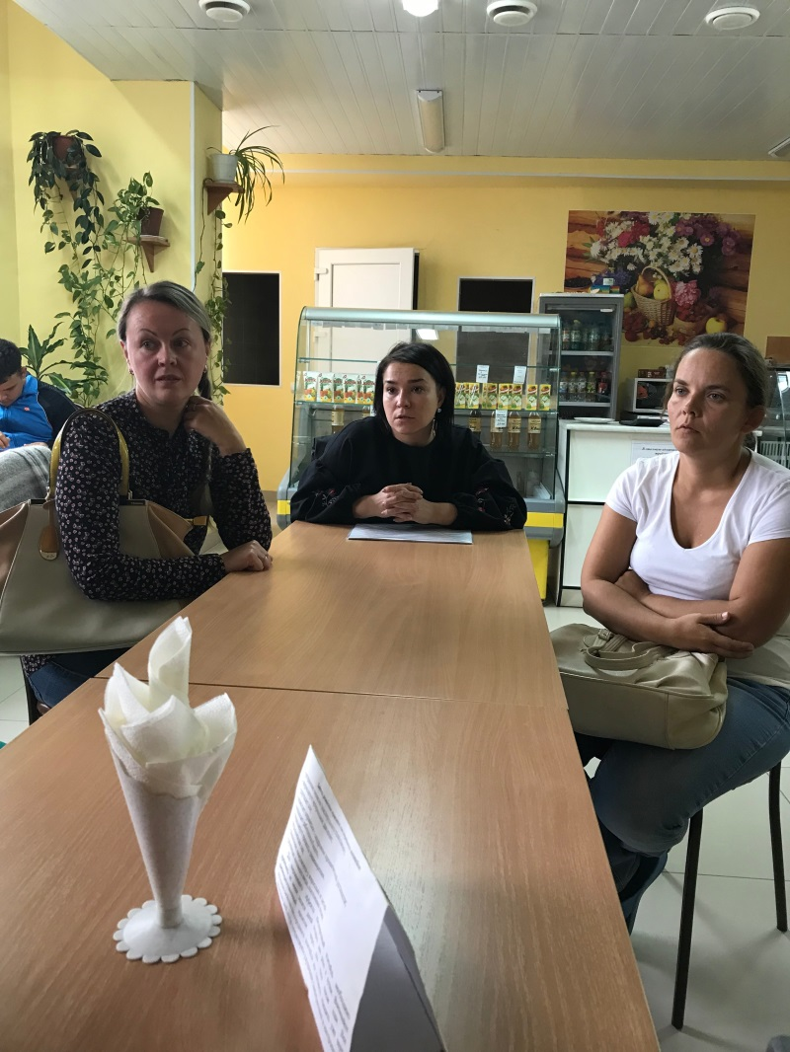
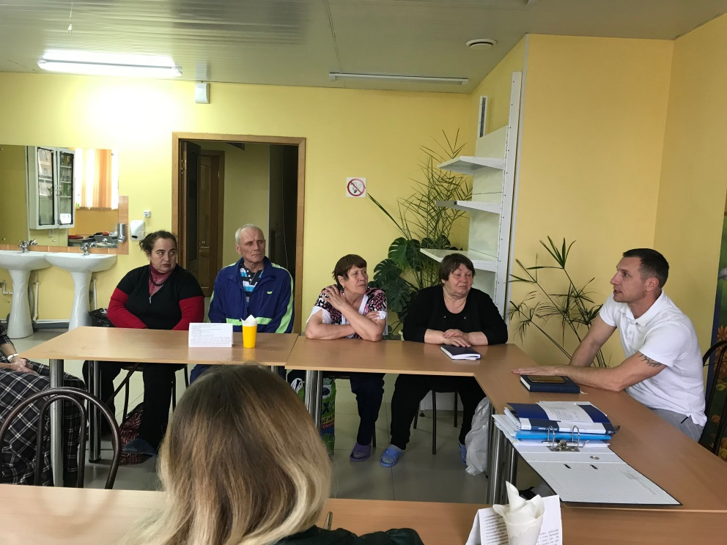
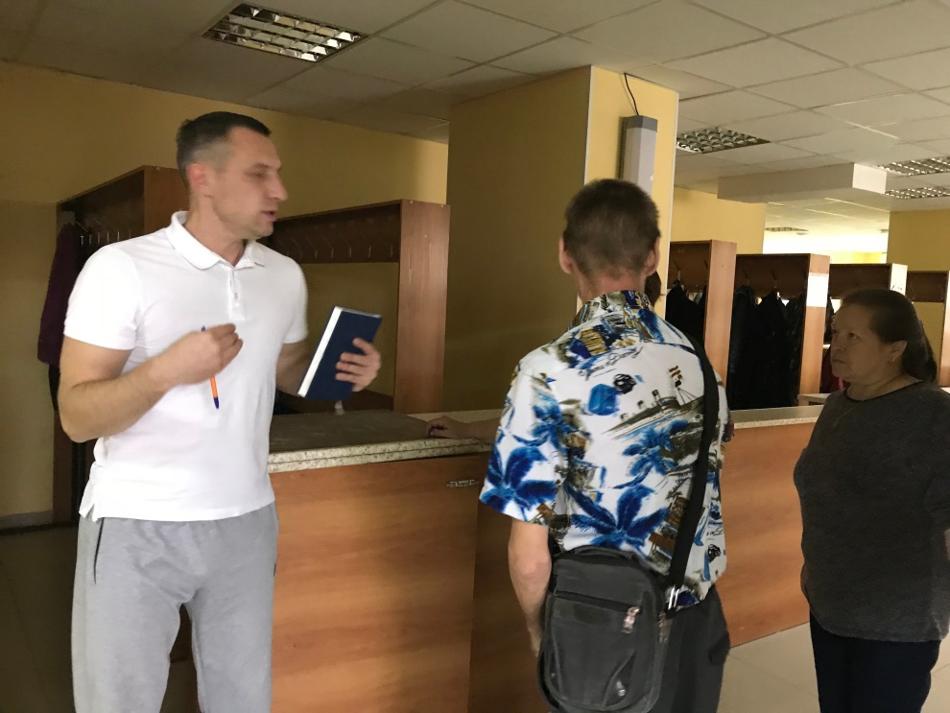

Объект: МКУ УФКиС ГО Богданович
Адрес: Свердловская обл., г. Богданович, ул. Гагарина д.32 т.(34376)551288
Согласно, плана были проведены следующие мероприятия:
- Издан приказ от 04.10.2018г. № 197-к «О проведении месячника по подготовке работников Муниципальное казенное учреждения «Управление физической культуры и спорта городского округа Богданович» и подведомственных учреждений к действиям при возникновении чрезвычайных ситуаций» с планом проведения мероприятий.
- Специалист по кадрам прошел прошел обучение по ГО и ЧС;
- Проведение внеплановых инструктажей с сотрудниками Учреждения по действиям в чрезвычайных ситуациях природного и техногенного характера, по дорожной безопасности.
- Оформление информационных уголков, освещающих деятельность государственной системы предупреждения и ликвидации чрезвычайных ситуаций.
- Организация на сайте рубрики проведения мероприятий «Месячник по подготовке работников МКУ УФКиС ГО Богданович к действиям при возникновении чрезвычайных ситуаций»
- Беседа фельдшера по оказанию первой доврачебной помощи
- Разработана и напечатана «Памятка по правилам действий по сигналам оповещения» (см.приложение)
- Составление еженедельных отчетов о проведения месячника в подведомственных учреждениях и структурных подразделениях МКУ УФКиС ГО Богданович.

Директор МКУ УФК и С ГО Богданович Тришевский В.Д.

Исп.спец по кадрам
Кротова Н.И.
Т.3437651288

